# 创新中心仪器设备管理办法

**第一章 总 则**  
  第一条 为了加强对创新中心仪器设备的管理，提高其使用效益，参考《行政事业单位国有资产管理办法》的有关规定，制定本办法。  
  第二条 中心的仪器设备均为中心的财产。中心要在统一领导、归口分级管理和管用结合的原则下，由中心技术负责人领导，实验室主管及各平台负责人分管仪器设备工作，并结合具体情况，确定中心仪器设备的管理体制，明确机构和职责。对各种渠道购置、经营或非经营型的仪器设备按照统一规定进行管理，特别应做好贵重仪器设备的管理工作。

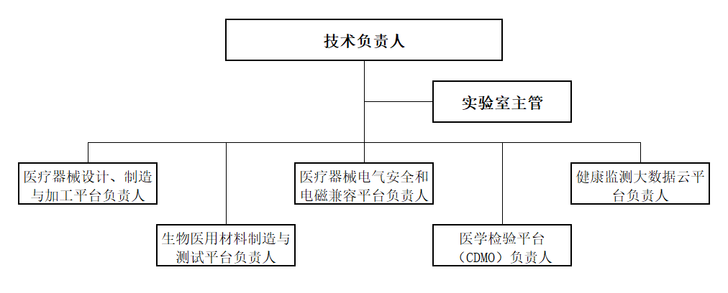

图1.创新中心设备管理组织架构

第三条 中心配备仪器设备要实行优化配置的原则，根据本中心的实际，制定仪器设备申请、审批、购置、验收、使用、维护、维修等管理制度，实行岗位责任制，充分发挥仪器设备的使用效益。  
  第四条 中心采购仪器设备，要力争做到优质低价，防止伪劣产品进入中心。进口仪器设备，到货后要在索赔期内完成验收工作，不合格的及时提出索赔。  
  购置的仪器设备，由采购经办部门及使用部门验收合格后提交验收报告及发票至财务部，财务部门对设备进行统一入账，做到仪器设备帐物相符。  
  第五条 中心仪器设备的管理，应充分挖掘现有仪器设备潜力，重视维护维修、功能开发、改造升级、延长寿命的工作。积极鼓励自制新型教学、科研仪器设备，并经技术鉴定合格后登记。  
  仪器设备在使用中应保持完好，做到合理流动、资源共享。杜绝闲置浪费、公物私化。  
  仪器设备的调拨、报废必须按照有关规定，经技术鉴定和主管部门审批（备案）。有关收入按中心财务管理规定执行。  
  第六条 中心要对仪器设备的资料建立档案，实施计算机管理。对仪器设备的种类、数量、金额、分布及使用状况，经常进行分析、研究和汇总，并按规定上报各类统计数据。  
  中心应加强内、外网络资源建设，实现各类数据网上传输，充分利用现代化手段对仪器设备实施科学化管理。  
  第七条 中心应重视仪器设备工作人员队伍的建设，要根据实际工作情况，制定从业人员专业知识及技术能力的培训、考核和技术等级晋升办法。  
**第二章 贵重仪器设备的购置**  
  第八条 单价在人民币5万元（含）以上的仪器设备为贵重仪器设备。   
  第九条 创新中心应根据行业需求和共性技术研发的发展规划合理购置贵重仪器设备。购置贵重仪器设备应履行下列台属程序：  
  1、购置仪器设备的可行性论证报告  
  （1）仪器对本中心、本行业工作任务的必要性及工作量预测分析（属于更新的仪器设备要提供原仪器设备发挥效益的情况）；  
  （2）所购仪器设备的先进性和适用性，包括仪器设备适用学科范围，所选品牌、档次、规格、性能、价格及技术指标的合理性；  
  （3）欲购仪器设备附件、零配件、软件配套经费及购后每年所需不低于购置费6%的运行维修费的落实情况；  
  （4）仪器设备工作人员的配备情况；  
  （5）安装场地、使用环境及各项辅助设施的安全、完备程度；  
  （6）中心、内外共用方案；  
  （7）效益预测及风险分析。  
  2、购置仪器设备的审批  
  （1）中心申请单位提交可行性论证报告；  
  （2）中心主管部门组织相关学科专家及有关人员对可行性报告进行论证，并提出审核意见；  
  （3）中心主任审批；  
  第十条 创新中心要建立切实可行的仪器设备购置和监督机制，实施公开招标或竞争性磋商等方式，在节约中心经费的同时确保所购仪器设备的质量。  
**第三章 贵重仪器设备的使用和管理**  
  第十一条 购置仪器设备，要选择能明确完善仪器设备安装、调试、验收、索赔、保修，并能随时提供零配件的公司或厂家，保证所购仪器设备符合所需要的技术指标，并在验收合格后，能在可用期内正常运转。  
  第十二条 仪器设备要逐台建立技术档案，要有使用、维修等记录。要按照国家技术监督局有关规定，定期对仪器设备的性能、指标进行校检和标定，对精度和性能降低的要及时进行修复。  
  第十三条 创新中心仪器设备实行专管共用、资源共享。尽量使用外单位已有的仪器设备，避免出现区域性仪器设备的重复购置。中心仪器设备在完成本中心科研任务的同时，要开展行业企业的咨询、培训、分析测试等协作服务工作，努力提高仪器设备的使用率。  
  第十四条 创新中心应根据仪器设备的使用情况制定收费标准。  
  中心对平台企业使用仪器设备可适当收取机时费。中心仪器设备对外服务应按规定收取机时费，所收经费由中心财务部门统一管理，并根据中心有关规定将其中大部分经费返还有关实验室用于补偿仪器设备的运行、消耗、维护、维修及支付必要的劳务费用。  
  第十五条 仪器设备一般不准拆改和分解使用。确因功能开发、改造升级或研制新产品需拆改和分解时，应经中心主管设备的部门批准。  
  第十六条 中心要积极培训能独立操作仪器设备的人员，并加强管理，实行“持证上机制”，避免仪器设备的损坏。  
  仪器设备配备人员的数量和结构层次，应以能保证仪器设备的正常运转和充分发挥效益为原则。  
  仪器设备的使用、维修、管理人员必须经过培训和考核，并建立相应的岗位责任制和管理办法。  
**第四章 贵重仪器设备的报损和报废**  
  第十七条 因技术落后、损坏、无零配件或维修费过高确需报废的仪器设备，要根据《行政事业单位国有资产处置管理办法》的有关规定及时报损报废。  
  1、中心仪器设备所属部门提交报废申请；  
  2、中心主管部门组织有关专家审议，提出技术鉴定报告和意见；  
  3、报主任审批；  
  4、根据国家有关规定报主管部门审批或备案。  
  第十八条 报废仪器设备收回的残值，应根据《创新中心财务制度》的有关规定，纳入中心年度设备经费。  
**第五章 贵重仪器设备的考核与奖惩**  
  第十九条 创新中心仪器设备的使用和管理要实行考核制度。中心主管部门适时组织检查和评估工作，检查仪器设备使用情况的范围、内容和办法。  
  第二十条 创新中心仪器设备的使用和管理要实行奖惩制度。对在申请购置、使用管理、维护维修、技术改造、报损报废等工作中作出突出成绩的机组和个人，中心应及时予以奖励；对严重失职者要根据情节轻重，依法追究当事人及负责人的责任。  
**第六章 附 则**  第二十一条 本办法自2022年6月15日起开始施行。

参考资料：

1. 《行政事业单位国有资产管理办法》
2. 浙江大学医学院公共技术平台规章制度及收费标准
3. 浙江大学实验室与设备管理处规章制度
4. 西湖大学大型仪器管理系统
5. 浙江大学仪器共享服务平台
6. 浙江理工大学-大型仪器设备共享平台